Bases del Concurso Semana Santa
Priego de Córdoba

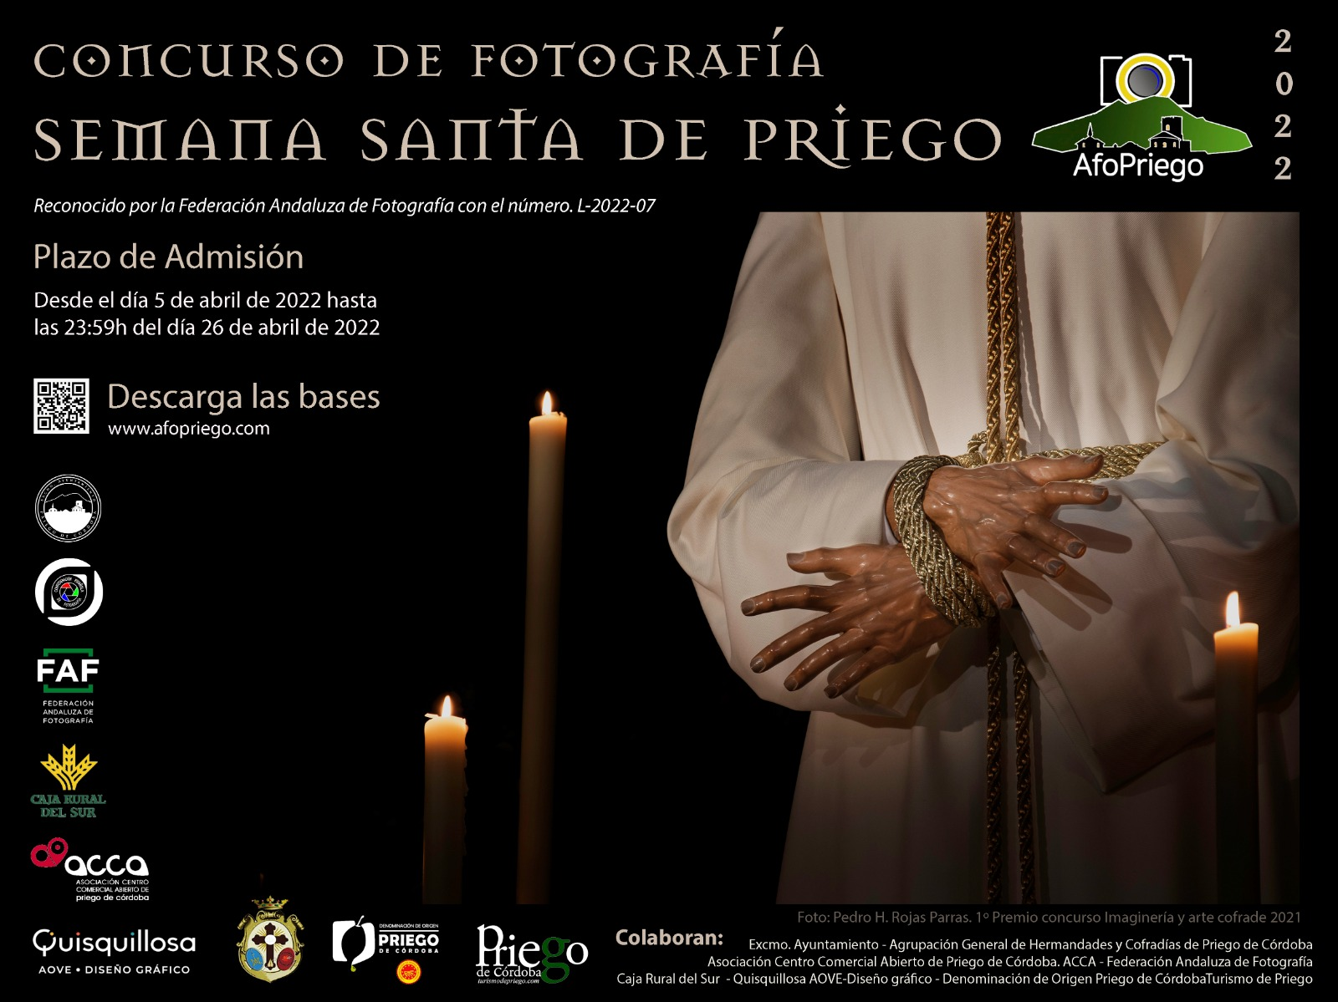
Nº de homologación L-2022-07

BASES del CONCURSO
Semana Santa de Priego de Córdoba
1ª PARTICIPANTES:
Podrá participar en el concurso cualquier persona, residente en España, con la excepción de los miembros del jurado.
2ª TEMÁTICA:
El tema es la Semana Santa de Priego de Córdoba. Las imágenes que se incluyen son aquellas referentes a la Semana Santa de dicha ciudad.

3ª NÚMERO DE OBRAS:

Cada participante podrá presentar un máximo de tres obras. Los participantes se responsabilizan totalmente de ser los únicos autores, de que no existan derechos a terceros, así como de toda reclamación por derechos de imagen sobre las obras presentadas al concurso.

Las fotografías pueden ser en color, blanco y negro y con técnicas de viraje. No se admiten fotomontajes.

Las fotografías presentadas no podrán haber sido premiadas con anterioridad en cualquier otro concurso.

Las fotografías no podrán tener: firmas, nombres, marcos, ni marcas de agua.

Las fotografías presentadas deben de cumplir las medidas correspondientes para poder participar.

4ª PRESENTACIÓN:

Las obras se enviarán en formato digital, con dos tamaños diferentes cada obra.
- Tamaño para visualizar: 1920 píxeles máximo, lado mayor, y 72ppp, formato JPG SRGB, ningún archivo puede superar los 2 MB.
- Tamaño para imprimir: 70 cm en su lado mayor, resolución 300ppp, en formato JPG, RGB. (que se utilizarán una vez celebrado el concurso, en caso de resultar seleccionadas para la exposición posterior al concurso).

Aquellas fotografías enviadas que no cumplan los requisitos establecidos en las bases, serán desestimadas.

5ª ENVÍO:

Las obras se enviarán a la siguiente dirección de correo electrónico:
concursos2022@afopriego.com

Junto con las obras se remitirá título de cada obra, y se acompañarán los siguientes datos del autor: Nombre, apellidos, fecha de nacimiento, dirección, código postal, municipio, provincia, teléfono y correo electrónico y Asociación fotográfica, si perteneciera.

6ª PLAZO DE ADMISIÓN:
El plazo para presentar las obras estará abierto desde el día 5 de abril de 2022, hasta las 23:59h del día 26 de abril de 2022. No se admitirán obras presentadas con posterioridad a esta hora y fecha.

7ª PREMIOS:

- Primer Premio: 300 euros, distinción 1º finalista de la FAF
- Segundo Premio: 200 euros, distinción 2º finalista de la FAF.
- Tercer Premio: 150 euros y distinción 3ª finalista de la FAF.
- Cuarto premio: 100 euros en bono euros de ACCA y diploma de la FAF.
- Accésit: diploma de la FAF.
- Premio especial TURISMO DE PRIEGO: Dos noches de hotel más sesión de baños en los Baños de la Villa para dos personas
- Premio especial menor de 18 años: 50 euros y diploma de la FAF.

Cada participante no podrá obtener más de un premio.

8ª FALLO:

El fallo del jurado se hará público el 17 de mayo de 2022. Será comunicado expresamente por la organización a los premiados a través de correo electrónico. Del mismo modo, se difundirá esta información a los medios de comunicación, en su página web y a través de los canales que crea convenientes. También se informará de la fecha y lugar donde tendrá lugar la exposición de la selección de fotografías presentadas al concurso y la entrega de premios.

9ª EL JURADO:

El jurado estará formado por:
- Un miembro del Cuerpo de Jurados de la Federación Andaluza de Fotografía.
- Un miembro de FOCOCOR.
- Un representante de AFOPRIEGO.

El jurado evaluará las fotografías en base a criterios de impacto visual, originalidad, calidad y nivel técnico. El jurado no podrá dejar desierto ningún premio.

El jurado además de establecer el veredicto del concurso, será el responsable de seleccionar treinta fotografías para una exposición de las obras presentadas, atendiendo a criterios de creatividad y calidad técnica y que deberán incluir las que resulten premiadas.

10ª DEVOLUCIÓN DE OBRAS:
Las obras que no hayan sido premiadas ni seleccionadas para la exposición una vez finalizada la exposición se borrarán sin ningún otro fin.

11ª DERECHOS DE AUTOR:

Las treinta obras, las premiadas y las seleccionadas para la exposición, quedarán en propiedad de AFOPRIEGO como fondo fotográfico y futuras reproducciones y/o exposiciones. Se colgarán en la plataforma Flickr de AFOPRIEGO para que puedan visualizadas (sin descarga),

De las treinta obras seleccionadas, la propiedad intelectual y autorías serán siempre del autor/a. AFOPRIEGO tendrá que hacer constar en futuras reproducciones impresas o por cualquier medio digital el nombre del autor/a.

Los casos no previstos en las presentes bases serán resueltos por la COMISIÓN ORGANIZADORA. Ésta comunicará con suficiente antelación a todos los participantes cualquier novedad que se produzca.

12ª EXPOSICION:
Con las 30 obras seleccionadas por el Jurado, se realizará una exposición fotografía durante el mes de junio en la Sala de exposiciones de AfoPriego en el Casino de Priego de Córdoba.

13ª OBSERVACIONES:
Las fotografías enviadas quedarán en el fondo fotográfico de la Asociación. Los participantes autorizan a Afopriego a la edición, reproducción y exhibición de sus obras, con fines culturales y artísticos, citando siempre el nombre del autor.
Los participantes se responsabilizan totalmente de la no existencia de derechos a terceros en las fotografías presentadas, así como de toda reclamación por derechos de imagen.

Los casos no previstos en estas Bases serán resueltos por la Comisión Organizadora.

La Junta directiva de Afopriego

